Dobrodružná literatura a ZLATÁ HOREČKA (viz odkaz)

https://cs.wikipedia.org/wiki/Zlat%C3%A1_hore%C4%8Dka

inspirovaly Zdeňka Svěráka a Jaroslava Uhlíře k napsání písně Severní vítr je krutý- ukázka v Čítance 7 na straně 144. Přečti si text a poslechni píseň. Zkus si ji také zazpívat:

https://www.youtube.com/watch?v=UXwpUKQ7bmo

Úkol :

Všimni si střídání veršů v refrénu a doplň odpověď (nápovědu máš v kapitole Pojmy z literatury):

1.…krutý a

…s tím b

…pruty a

…nevrátím b

(verš je jeden řádek básně či písně)

Takovému uspořádání říkáme rým ____________________

2.Verše mohou být uspořádány i jinak a tvoří pak rým:
- ___________________________ a a b b
- ___________________________ a b b a

Řešení úkolů č.1 a č.2 mi napiš do pátku 26.2. do napadnicku jako zprávu.

O událostech té doby se také dozvíš více z krátkého dokumentu :

Den, který odstartoval zlatou horečku na Klondiku (16. srpen 1896)

https://www.televizeseznam.cz/video/slavnedny/den-ktery-odstartoval-zlatou-horecku-na-klondiku-16-srpen-151612

POJMY Z LITERATURY

- Rým je zvuková shoda jedné nebo více slabik na konci veršů.
- Verš je základní stavební jednotkou básně (v textu mu většinou odpovídá jeden řádek).
- Dva verše tedy tvoří většinou jeden rým.
- Jednotlivé verše se pak spojují do slok.

- V následující ukázce tedy vidíme 1 sloku, které se skládá ze 4 veršů, 2. a 4. verš se rýmují.

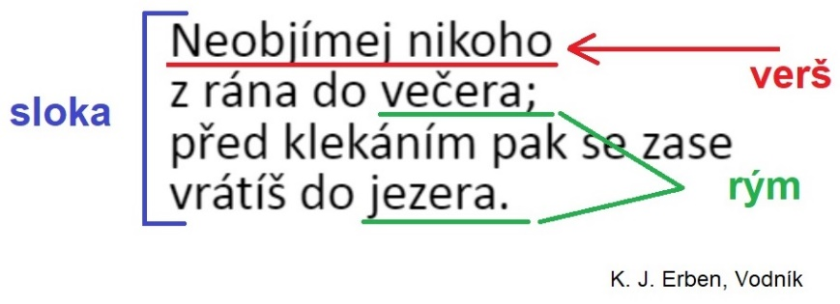

Druhy rýmů
- Podle toho, jak se verše vzájemně rýmují, rozlišujeme několik druhů rýmů.

A) Střídavý rým
- Rýmuje se lichý verš s lichým (1 + 3) a sudý verš se sudým (2 + 4).
- Odpovídá mu vzorec abab.

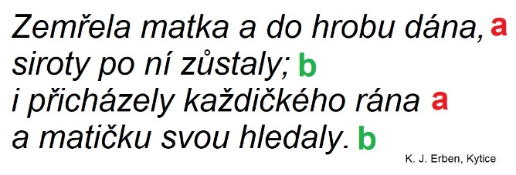

B) Sdružený rým
- Rýmují se dva po sobě jdoucí (sdružené) verše.
- Odpovídá mu vzorec aabb.

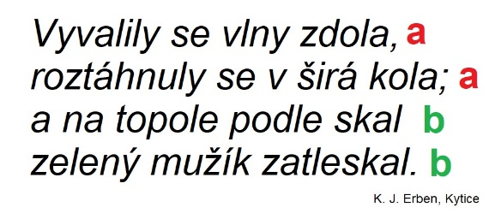

C) Obkročný rým
- Rýmuje se první verš se čtvrtým veršem a druhý verš se třetím veršem.
- Odpovídá mu vzorec: abba.

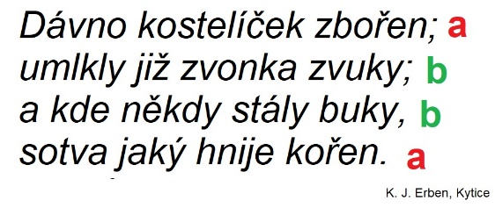

D) Přerývaný rým
- Rýmují se pouze sudé verše (2 + 4), liché verše se nerýmují.
- Odpovídá mu vzorec: abcb.

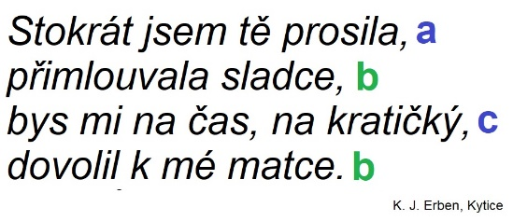

https://www.icestina.cz/rym/

